**江苏省仪征中学2022-2023学年度第一学期高三语文导学案**

**把握情感内涵——家国情怀，潜心体悟**

研制人：卜素琴 审核人：周建芸

班级 姓名 学号 授课日期

**本课在课程标准中的表述：**

普通高中语文课程应继续引导学生丰富语言积累。培养良好语感，掌握学习语文的基本方法，养成良好的学习习惯，提高运用祖国语言文字的能力；语言文字运用和思维密切相关，语文教育必须同时促进学生思维能力的发展与思维品质的提升；语文教育也是提高审美素养。

**一．内容导学**

核心内容，导图概览

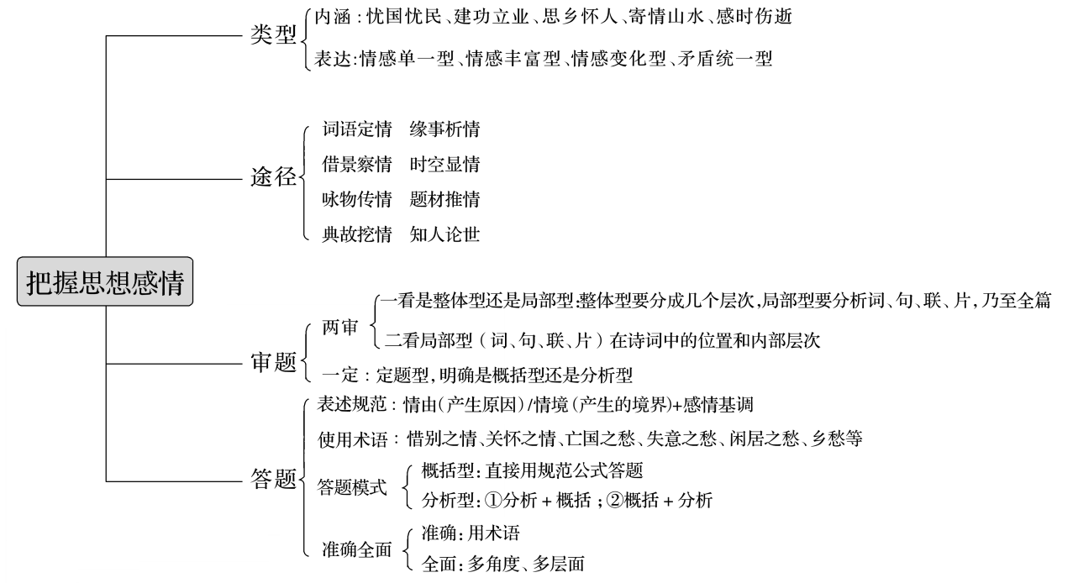

二．**素养导航**

词语定情

1．抓住两种“情语”

2．知道“情语”出现的位置

3．关注“情语”表达的特殊性

借景察情

1．揣摩所写景物的特点，包括声、色、形、态、味、虚、实、时令方面的特点，进而把握情感，这里尤其需要注意从景物色彩中揣摩情感。

2．善于抓住景物前面的修饰语及后面的动词、形容词，把握景物特征，从中捕捉背后的情感。

3．把握景与情之间的内在关系。

咏物传情

咏物传情，即借物抒情，也是古诗常见的抒情方式。解答此类情感题目，应抓住描写物象的语言，分析物象的外在特征(形态、色彩、味道)和内在品性以及环境特点，并能深入其里，联系诗人自身的经历和所处的社会环境，找准物与志的契合点。值得注意的是，这时的情感一般是双层的，一关乎物之情，一关乎物后志。

典故挖情

1.积累古诗常用典故的出处与含义

2.把握古人用典的方式

3.把握典中情要注意“两面”情感

缘事析情

古人写诗，因一点事由而生发，因离家而思乡，因离别而伤怀，等等。像送别怀人诗、边塞征战诗、咏史怀古诗等，都是一种即事感怀。因此，这部分内容可以放入“题材推情”中。

时空显情

诗人的情感在诗中有时不是一成不变的，而是富于变化的，那么如何把握这变化的情感呢？其中一个重要路径就是抓住诗中时间、空间的变化。从时间上讲，诗人的情感有过去、现在与将来的变化，如回忆过去，感到很美好；驻足现在，觉得伤感；展望将来(想象)，充满期待。读诗要善于分出不同的时间段，找出不同的情感。像离别诗，一般分成离别时和离别后两个时间段写，离别时自然要痛苦，离别后自然是思念之苦、重逢之盼。从空间上讲，空间不同，情感自然也就不同。如在家中，家人聚在一起，很温暖；在外乡的路上，颇有羁旅之苦。空间不同，实际上是不同景物对象的转换，读时如能抓住不同空间里的不同描写对象，自然就能捕捉到因空间变化而产生的情感变化。

知人论世

知人论世是解读诗歌，尤其是把握诗歌思想感情的重要方法。它有两层含义：一是对于诗作者，要从诗人的身份、遭遇、品性、文化背景、创作意图和动机出发，理解作品中蕴含的情感思想或观点态度；二是对中国古代诗人的人生经历和情怀作共性梳理，从中把握他们抒发感情的缘由和内涵。

**三、典例调研**

1. 圈点出下列诗句中能够提示诗歌情感的关键词，并据此推断出诗句所要表达的情感。

(1)细草微风岸，危樯独夜舟。(杜甫《旅夜书怀》)

答：________________________________________________________________________

(2)出师未捷身先死，长使英雄泪满襟。(杜甫《蜀相》)

答：________________________________________________________________________

(3)山明水净夜来霜，数树深红入浅黄。[刘禹锡《秋词二首(其二)》]

答：________________________________________________________________________

(4)芳树无人花自落，春山一路鸟空啼。(李华《春行即兴》)

答：________________________________________________________________________

(5)荒城临古渡，落日满秋山。(王维《归嵩山作》)

答：________________________________________________________________________

(6)羊公碑尚在，读罢泪沾襟。(孟浩然《与诸子登岘山》)

答：________________________________________________________________________

1. 请品读下列写景诗句，说出它们所要表达的情感。

(1)风急天高猿啸哀，渚清沙白鸟飞回。(杜甫《登高》)

答：________________________________________________________________________

(2)杨柳岸，晓风残月。(柳永《雨霖铃》)

答：________________________________________________________________________

(3)乱石穿空，惊涛拍岸，卷起千堆雪。(苏轼《念奴娇·赤壁怀古》)

答：________________________________________________________________________

(4)梧桐更兼细雨，到黄昏、点点滴滴。(李清照《声声慢》)

答：________________________________________________________________________

(5)浮天水送无穷树，带雨云埋一半山。(辛弃疾《鹧鸪天·送人》)

答：________________________________________________________________________

1. 阅读下面这首唐诗，完成后面题目。

金陵望汉江

李　白

汉江回万里，派作九龙盘①。

横溃豁中国，崔嵬飞迅湍。

六帝沦亡后②，三吴不足观③。

我君混区宇，垂拱众流安。

今日任公子，沧浪罢钓竿④。

注　①派：河的支流。长江在湖北、江西一带，分为很多支流。②六帝：代指六朝。③三吴：古吴地后分为三，即吴兴、吴郡、会稽。④这两句的意思是，当今任公子已无须垂钓了，因为江海中已无巨鱼，比喻已无危害国家的巨寇。任公子是《庄子》中的传说人物，他用很大的钓钩和极多的食饵钓起一条巨大的鱼。

诗中运用任公子的典故，表达了什么样的思想感情？

答：________________________________________________________________________

1. **课后导悟**

古代诗人喜怒哀乐的缘由

|  |  |  |
| --- | --- | --- |
| 喜乐 | 自然 | 对自然山水景物的热爱；对春夏秋冬的喜爱 |
| 人生 | 隐逸生活闲适、自由；政治得意；功业有成 |
| 历经战乱后暂得安宁；亲人(友人)团聚；回归故乡 |
| 国家 | 国家太平繁荣；百姓安居乐业 |
| 悲愤 | 国家 | 山河沦丧；小人当道；报国无门 |
| 统治者穷兵黩武；当权者昏庸腐朽 |
| 百姓 | 剥削者压榨人民；人民遭受苦难 |
| 历史 | 昔盛今衰；王朝兴替 |
| 借古讽今；由历史寄托怀才不遇、统治者昏庸、壮志未酬等 |
| 人生 | 不得志，仕途失意 |
| 人生短暂，年华易逝 |
| 年华已老，壮志未酬 |
| 客居他乡，孤独寂寞 |
| 人生无常，伤春悲秋 |
| 亲人 | 相思不得相见 |
| 友人 | 依依不舍的留恋；离愁别恨；相思担忧 |

**江苏省仪征中学2022—2023学年度第一学期高三语文学科作业**

**把握情感内涵——家国情怀，潜心体悟**

**研制人：卜素琴 审核人：周建芸**

班级：______姓名：________学号：______时间：_______作业时长：40分钟

1. **巩固导练**
2. 阅读下面这首诗，然后回答问题。

春江晚景

[唐]张九龄

江林皆秀发，云日复相鲜。

征路那①逢此，春心益渺然②。

兴来只自得，佳处莫能传。

薄暮津亭下，余花满客船。

H:\2022版 步步高 大一轮 语文 苏教版 新高考（苏）\全书完整的Word版文档\复习讲义\复习任务群四\左括.TIF注H:\2022版 步步高 大一轮 语文 苏教版 新高考（苏）\全书完整的Word版文档\复习讲义\复习任务群四\右括.TIF　①那：同“哪”。②渺然：广阔辽远的样子。

从情景关系的角度，赏析本诗前两联是如何表达诗人情感的。

答：________________________________________________________________________

1. 阅读下面这首诗，然后回答问题。

人日有怀愚斋张兄纬文①

[金]元好问②

书来聊得慰怀思，清镜平明见白髭。

明月高楼燕市酒，梅花人日草堂③诗。

风光流转何多态，儿女青红又一时。

涧底孤松二千尺，殷勤留看岁寒枝。

H:\2022版 步步高 大一轮 语文 苏教版 新高考（苏）\全书完整的Word版文档\复习讲义\复习任务群四\左括.TIF注H:\2022版 步步高 大一轮 语文 苏教版 新高考（苏）\全书完整的Word版文档\复习讲义\复习任务群四\右括.TIF　①人日：正月初七，古代佳节之一。愚斋：张纬，字纬文，号愚斋，金亡后居燕京。与元好问交谊深厚，书信往来频繁。②元好问：字裕之，号遗山，太原秀容(今山西忻州)人。金亡后，元好问被囚数年，晚年重回故乡，隐居不仕。③草堂：杜甫晚年在成都居浣花草堂，有《人日》诗。

尾联寄寓了诗人怎样的深意？请结合全诗简要分析。

答：________________________________________________________________________

1. **拓展导练**

1. 阅读下面这首诗，然后回答问题。

湖南正初招李郢秀才[注]

[唐]杜牧

行乐及时时已晚，对酒当歌歌不成。

千里暮山重叠翠，一溪寒水浅深清。

高人以饮为忙事，浮世除诗尽强名。

看著白H:\2022版 步步高 大一轮 语文 苏教版 新高考（苏）\全书完整的Word版文档\复习讲义\复习任务群四\频K.TIF芽欲吐，雪舟相访胜闲行。

H:\2022版 步步高 大一轮 语文 苏教版 新高考（苏）\全书完整的Word版文档\复习讲义\复习任务群四\左括.TIF注H:\2022版 步步高 大一轮 语文 苏教版 新高考（苏）\全书完整的Word版文档\复习讲义\复习任务群四\右括.TIF　正初：冬至日。此诗写于杜牧自请外放湖州任上，诗人时年48岁。

这首诗表现了诗人怎样的情感变化？请结合全诗简要分析。

答：________________________________________________________________________

2. 请结合作者的思想和本诗内容，分析下面这首诗表现了作者怎样的人生态度。

被酒①独行，遍至子云、威、徽、先觉

四黎②之舍三首(其二)

[宋]苏轼

总角黎家三小童，口吹葱叶送迎翁③。

莫作天涯万里意，溪边自有舞雩风。

H:\2022版 步步高 大一轮 语文 苏教版 新高考（苏）\全书完整的Word版文档\复习讲义\复习任务群四\左括.TIF注H:\2022版 步步高 大一轮 语文 苏教版 新高考（苏）\全书完整的Word版文档\复习讲义\复习任务群四\右括.TIF　①被酒：刚喝过酒，带着醉意。②四黎：子云、威、徽、先觉四人都是海南黎族人，姓黎，故称“四黎”。③翁：苏轼自称。

答：________________________________________________________________________

★**三、选做题**

阅读下面这首诗，然后回答问题。

渡　江

[南宋]陈与义[注]

江南非不好，楚客自生哀。摇楫天平渡，迎人树欲来。

雨余吴岫立，日照海门开。虽异中原险，方隅亦胜哉！

H:\2022版 步步高 大一轮 语文 苏教版 新高考（苏）\全书完整的Word版文档\课时精练\复习任务群四\左括.TIF注H:\2022版 步步高 大一轮 语文 苏教版 新高考（苏）\全书完整的Word版文档\课时精练\复习任务群四\右括.TIF　陈与义，洛阳人。1129年夏天，诗人奉诏由闽入越，趋赴绍兴行在，任起居郎。公元1130年，随车驾返回临安，此诗为渡钱塘江时所作。

1．下列对这首诗的理解和赏析，不正确的一项是(　　)

A．首联中的“楚客”原指身遭放逐、流落他乡的屈原，此处是诗人自称，时中原尚未收复，诗人仕宦江南。

B．颔联写摇桨渡江，远望天水相平；船行水上，江岸边的树仿佛迎人而来。诗人用拟人、夸张手法描写渡江时的情景，气象苍茫，境界开阔。

C．颈联寓情于景。雨后初晴，吴山明朗，云雾尽散，红日高照，海门开敞，象征国家复兴在即，光明在望。

D．尾联呼应首联，抑后高扬，一扫楚客之哀，由个人前途上升到国家命运，拓开了格局，深化了主旨。

2．这首诗表达了诗人怎样的情感？请结合全诗简要概括。

答：________________________________________________________________________

**四、补充练习**

阅读下面的文字，完成21～22题。

人们纷纷呼吁博物馆取消“周一闭馆”的惯例， ① ，增加服务供给。“博物馆热”反映了老百姓旺盛的精神文化需求。随着物质生活的日渐丰裕以及受教育水平的提高人们的精神文化需求会持续增长。可以肯定，“博物馆热”不但会持续下去， ② 。未来，面对人们越来越旺盛的“逛馆需求”，博物馆仅仅取消“周一闭馆”恐怕是不够的，还必须跟上时代步伐，提升服务水平。

近几年， ③ ,比如有的地方将艺术活动、艺术市集搬进博物馆；有的地方借助新技术，为馆内文物插上数字化“翅膀”，让其与观众在“云端”相遇；有的地方邀请观众在博物馆里体验沉浸式互动；有的地方让文物“流动”起来，拓宽博物馆的服务范围……所有这些尝试和探索，都为博物馆跟上时代步伐、提升服务水平提供了新路径，积累了新经验。

1．下列引号的用法，与其他三项不同的一项是（3分）

A．“博物馆热”反映了老百姓旺盛的精神文化需求

B．为文物插上数字化“翅膀”

C．让其与观众在“云端”相遇

D．有的让文物“流动”起来

2．请在文中横线处补写恰当的语句，使整段文字语意完整连贯，内容贴切，逻辑严密，每处不超过15个字。（6分）